João Vitor de Moraes Bringmann

Lucas Salomão Boschiroli

Matheus Becchi Arruda

RELAÇÃO DE ARTEFATOS

ESPECIFICAÇÃO DO PROJETO

Dev’s Choice



Curitiba

2025

SUMÁRIO

ARTEFATO 1: Quadro “3 Objetivos” 3

ARTEFATO 2: Quadro “é – não é – faz – não faz” 4

ARTEFATO 3: Quadro “Visão de Produto”. 5

ARTEFATO 4: Canvas PBB 6

ARTEFATO 5: Relação de User Stories 7

ARTEFATO 6: Modelo Relacional 8

ARTEFATO 7: Diagrama de Classes 9

ARTEFATO 8: Diagrama de Atividades 10

REFERÊNCIAS BIBLIOGRÁFICAS 11

ÍNDICE DE ILUSTRAÇÕES

Figura 1 – Quadro “3 Objetivos”. 3

Figura 2 – Quadro “é – não é – faz – não faz”. 4

Figura 3 – Quadro "Visão de Produto". Fonte: AGUIAR, F. 2018. 5

Figura 4 – Canvas PBB: "Product Backlog Building". Fonte: AGUIAR, F. 2018. 6

Figura 5 - User Stories e Critérios de Aceite. Fonte: AGUIAR, F. 2018. 7

Figura 6 – Exemplo: Modelo Relacional gerado por engenharia reversa (MySQL Workbench). 8

Figura 7 – Exemplo: Diagrama de Classes. 9

Figura 8 – Exemplo: Diagrama de Atividades. 10

# ARTEFATO 1: Quadro “3 Objetivos”

| **ARTEFATO 1**: Quadro “3 Objetivos” | |
| --- | --- |
| **NOME DO PRODUTO**: Dev’s Choice | |
| **OBJETIVOS** | **DESCRIÇÃO** |
| 1 | Ajudar os desenvolvedores a escolherem as ferramentas necessárias para os seus projetos. |
| 2 | Ajudar a diminuir o tempo de pesquisa das documentações das ferramentas. |
| 3 | Simplificar a comparação entre diferentes ferramentas para facilitar a escolha |

**Figura 1 – Quadro “3 Objetivos”.**

# ARTEFATO 2: Quadro “é – não é – faz – não faz”

| **ARTEFATO 2**: Quadro “é – não é – faz – não faz” | |
| --- | --- |
| **NOME DO PRODUTO**: Dev’s Choice | |
| **É**  - Ferramenta de apoio  - Baseado em dados de avaliações de desenvolvedores.  - Amigável para iniciantes  - Intuitivo. | **Não é**  - Fórum.  - Site de tutoriais.  - IDE. |
| **Faz**  - Fornece informações técnicas.  - Gera sugestões.  - Diminui o tempo de pesquisa das ferramentas.  - Facilita a escolha de ferramentas. | **Não faz**  - Vendas.  - Projetos.  - Suporte.  - Códigos. |

**Figura 2 – Quadro “é – não é – faz – não faz”.**

# ARTEFATO 3: Quadro “Visão de Produto”.

| **ARTEFATO 3**: Quadro “Visão de Produto” | |
| --- | --- |
| **NOME DO PRODUTO**: Dev’s Choice | |
| **CLIENTE-ALVO** | Desenvolvedores e programadores. |
| **CATEGORIA-SEGMENTO** | Um site de apoio para desenvolvedores e programadores. |
| **BENEFÍCIO-CHAVE** | Fazer o programador ou desenvolvedor usar a ferramenta correta em seu projeto. |
| **DIFERENCIADO-CHAVE** | Realiza sugestões baseadas nas necessidades específicas de cada usuário. |
| **META-VALOR.** | Evitar que os desenvolvedores ou programadores usem uma ferramenta inadequada em seu projeto. |

**Figura 3 – Quadro "Visão de Produto". Fonte: AGUIAR, F. 2018.**

# ARTEFATO 4: Canvas PBB

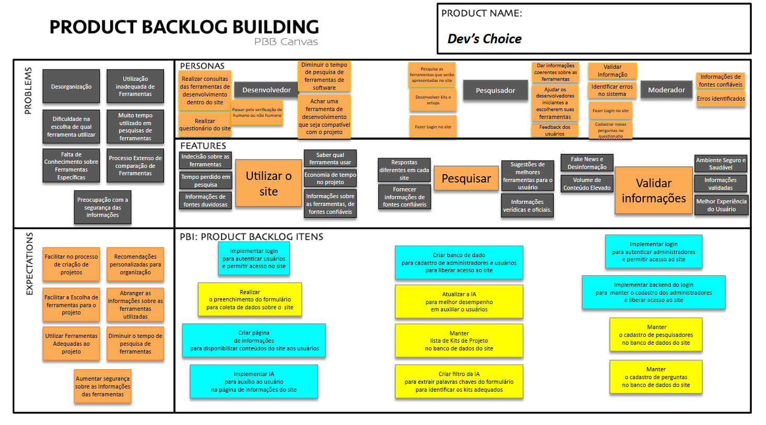

**Figura 4 – Canvas PBB: "Product Backlog Building". Fonte: AGUIAR, F. 2018.**

# ARTEFATO 5: Relação de User Stories

| **HISTÓRIA DO USUÁRIO 1 - PBI**: Implementar login para autenticar usuários e permitir acesso no site. | |
| --- | --- |
| **COMO**: Desenvolvedor.  **POSSO**: Fazer login no site  **PARA**: acessar as informações do site. | |
| **Critério de**  **Aceite 1** | **DADO** **QUE**: Os campos foram preenchidos.  **QUANDO**: Tentar entrar no site.  **ENTÃO**: Poderei acessar as informações do site |
| **Critério de**  **Aceite 2** | **DADO** **QUE**: O usuário não preencheu o campo necessário.  **QUANDO**: Tentar entrar no site.  **ENTÃO**: O sistema exibirá uma mensagem de erro e fará a sugestão para o preenchimento do campo. |

| **HISTÓRIA DO USUÁRIO 2 - PBI**: Implementar login para autenticar administradores e permitir acesso ao site. | |
| --- | --- |
| **COMO**: Moderador.  **POSSO**: Realizar login no site.  **PARA**: Acessar funcionalidades especiais do site. | |
| **Critério de**  **Aceite 1** | **DADO** **QUE**: Possuo um cadastro.  **QUANDO**: Realizar login no site.  **ENTÃO**: Posso acessar o site por completo. |
| **Critério de**  **Aceite 2** | **DADO** **QUE**: Não preenchi os campos necessários  **QUANDO**: Tento entrar no site  **ENTÃO**: O sistema manda uma mensagem para preencher os campos |

| **HISTÓRIA DO USUÁRIO 3 - PBI**: Criar página de informações para disponibilizar conteúdos do site ao usuário. | |
| --- | --- |
| **COMO**: Desenvolvedor.  **POSSO**: Acessar a página de informações do site.  **PARA**: Obter conteúdos relevantes e atualizados sobre o site. | |
| **Critério de**  **Aceite 1** | **DADO** **QUE**: A página de informações foi criada e contém os conteúdos necessários.  **QUANDO**: O desenvolvedor acessar a página de informações do site.  **ENTÃO**: O usuário poderá visualizar todos os conteúdos e informações disponibilizados do site. |
| **Critério de**  **Aceite 2** | **DADO** **QUE**: A página de informações foi desenvolvida de acordo com o layout e requisitos do projeto.  **QUANDO**: O usuário acessar a página e quiser mudar o tema  **ENTÃO**: A página será exibida em um tema diferente |

| **HISTÓRIA DO USUÁRIO 4 - PBI**: Implementar IA para auxílio ao usuário na página de informações do site. | |
| --- | --- |
| **COMO**: Desenvolvedor.  **POSSO**: Pedir auxílio.  **PARA**: Tirar dúvidas sobre meu site. | |
| **Critério de**  **Aceite 1** | **DADO** **QUE**: A IA está integrada à página de informações.  **QUANDO**: O usuário digitar uma pergunta ou dúvida.  **ENTÃO**: A IA deve fornecer uma resposta relevante ou sugerir conteúdos relacionados presentes no site. |
| **Critério de**  **Aceite 2** | **DADO** **QUE**: A IA foi implementada incorretamente.  **QUANDO**: For tentado a comunicação entre a IA.  **ENTÃO**: Será mostrado a mensagem de erro ao tentar conectar a IA. |

| **HISTÓRIA DO USUÁRIO 5 - PBI**: Criar banco de dados para cadastro de administradores e usuários para liberar acesso ao site. | |
| --- | --- |
| **COMO**: Pesquisador.  **POSSO**: Criar um banco de dados.  **PARA**: Ter acesso a quem são os administradores e usuários do site. | |
| **Critério de**  **Aceite 1** | **DADO** **QUE**: O banco de dados foi criado com as tabelas adequadas.  **QUANDO**: Um novo administrador ou usuário for cadastrado.  **ENTÃO**: Os dados devem ser armazenados corretamente e de forma organizada. |
| **Critério de**  **Aceite 2** | **DADO** **QUE**: Os dados estão cadastrados no banco.  **QUANDO**: O sistema for acessar ou consultar as permissões de um usuário.  **ENTÃO**: Deve ser possível identificar se ele é administrador ou usuário comum e liberar ou restringir funcionalidades conforme o perfil. |

| **HISTÓRIA DO USUÁRIO 6 - PBI**: Implementar backend do login para manter o cadastro dos administradores e liberar acesso ao site. | |
| --- | --- |
| **COMO**: Moderador.  **POSSO**: Cadastrar administradores no sistema.  **PARA**: Controlar quem tem permissão para acessar e gerenciar o site. | |
| **Critério de**  **Aceite 1** | **DADO** **QUE**: Um administrador foi registrado corretamente.  **QUANDO**: Ele tentar fazer login.  **ENTÃO**: O sistema deve autenticar o usuário e liberar o acesso às funcionalidades administrativas do site. |
| **Critério de**  **Aceite 2** | **DADO** **QUE**: O login é feito com dados incorretos ou não cadastrados.  **QUANDO**: O sistema realizar a verificação.  **ENTÃO**: Deve ser exibida uma mensagem de erro informando que o acesso não foi autorizado. |

**Figura 5 - User Stories e Critérios de Aceite. Fonte: AGUIAR, F. 2018.**

# ARTEFATO 6: Modelo Lógico

| **ARTEFATO 6:** Modelo Lógico |
| --- |
|  |

**Figura 6 – Exemplo: Modelo Relacional gerado por engenharia reversa (MySQL Workbench).**

# ARTEFATO 7: Diagrama de Classes

O Diagrama de Classes da UML representa a estrutura e relações entre as classes de um produto de software orientado a objetos.

**Importante**:

* Esta seção é opcional apenas se o produto de software for orientado a objetos.
* A equipe deve combinar com a banca de professores todos os artefatos de especificação.

A figura a seguir apresenta uma instância exemplo, como padrão para entrega.

| **ARTEFATO 7:** Diagrama de Classes |
| --- |
|  |

**Figura 7 – Exemplo: Diagrama de Classes.**

# ARTEFATO 8: Diagrama de Atividades

Incluir Diagrama de Atividades (da disciplina de Criação de Modelos Computacionais)

| **ARTEFATO 8.1:** Diagrama de Atividades |
| --- |
|  |

**Figura 8 – Exemplo: Diagrama de Atividades.**

# REFERÊNCIA BIBLIOGRÁFICAS

AGUIAR, F. **Product backlog building: concepção de um product backlog efetivo**. 2018. Disponível em: <https://speakerdeck.com/fabiogr/product-backlog-building>. Acesso em: 10 fevereiro 2022.

AGUIAR, F. **PBB_Canvas Template**. 2018. Disponível em: <http://www.productbacklogbuilding.com/canvas/PBB_Canvas.pdf>. Acesso em 10 de fevereiro de 2022.

SCHWABER, K.; SUTHERLAND, J. **Guia do SCRUM - o guia definitivo para o Scrum: as regras do jogo**. 2020. Disponível em: <https://scrumguides.org/docs/scrumguide/v2020/2020-Scrum-Guide-Portuguese-European.pdf>. Acesso em: 10 fevereiro 2022.